**INDICAÇÃO Nº / 2024**

Indica desentupimento de bueiros próximos à Rua São Vicente de Paulo, n.° 303.

**EXCELENTÍSSIMO SENHOR PRESIDENTE DA CÂMARA MUNICIPAL DE SUMARÉ,**

Nos termos do art. 214 do Regimento Interno da Câmara Municipal de Sumaré, solicito a Vossa Excelência o envio desta Indicação ao Excelentíssimo Senhor Prefeito Municipal de Sumaré para que seja feito o desentupimento de dois bueiros (imagens em anexo), os quais se encontram nas proximidades da Rua São Vicente de Paulo, n.° 303, Parque Yolanda..

Essa reivindicação se faz pois os bueiros entupidos estão causando alagamentos durante períodos de chuva intensa. O acúmulo de água nas ruas resulta em danos à propriedade, interrupções no tráfego e até mesmo coloca as pessoas em risco.

Diante da constante presteza de Vossa Excelência em trabalhos que beneficiam o povo sumareense, remeto este documento na certeza de contar com Vosso pronto atendimento. Aproveito a oportunidade para reiterar meus votos de elevada estima e consideração.

Sala das sessões, 14 de maio de 2024.

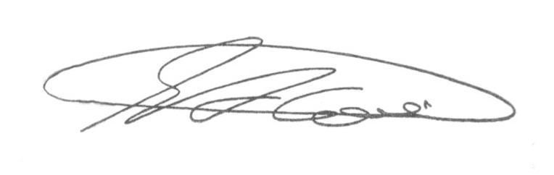

**SEBASTIÃO ALVES CORREA (Tião Correa)**

Vereador

**ANEXO**

**Figura 1:** Bueiros próximos à Rua São Vicente de Paulo, n.° 303, Parque Yolanda

